

计算机学院

课程设计报告

（ 20 22 ~20 23 学年度 第 二学期 ）

课程名称 | 机器学习
设计名称 | 测测你的一见钟情指数

姓名 | 郑广煜 | 学号 | 20210010725

专业 | 人工智能 | 班级 | 智能2101班

地点 | 8-411 | 教师 | 熊东平

一、课题设计背景
“在2002年-2004年期间，Ray Fisman教授和Sheena Iyengar教授在筹备论文时，邀请志愿者参加闪电速配实验(相亲车轮战，每4分钟与一名相亲对象快速沟通，然后再换下一个相亲对象)，提供一些相关的个人信息给相亲对象，并询问相亲对象给出是否愿意在不久的未来再次见面。本次学习赛的分析数据，记录了当时一见钟情相亲实验时，志愿者的相关信息及相亲结果。”
选手可以针对数据集不同字段间的相互影响进行分析，训练一个机器学习模型，去预测实验人身上一个或多个特性对其相亲成功与否的影响。也就是利用其它特征信息，预测数据集中的“match”字段的结果，1=成功，0=不成功。
- 设计方案概述
1、筛选特征、构造数据
先将数据整理：进行三轮缺失值处理以及控制填充，再将数据进行分析，筛选特征，构造数据。
- 使用极端回归树算法进行预测
使用了 ExtraTreesClassifier 分类器模型，通过训练集和测试集的分割，对训练集进行训练，并使用模型对测试集进行预测。模型在训练集上进行训练，然后在测试集上进行评估，计算准确率，最后将预测结果输出到csv文件。

三 、具体实现
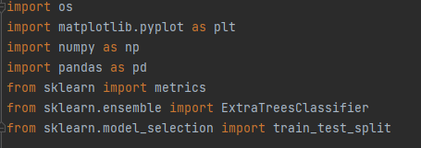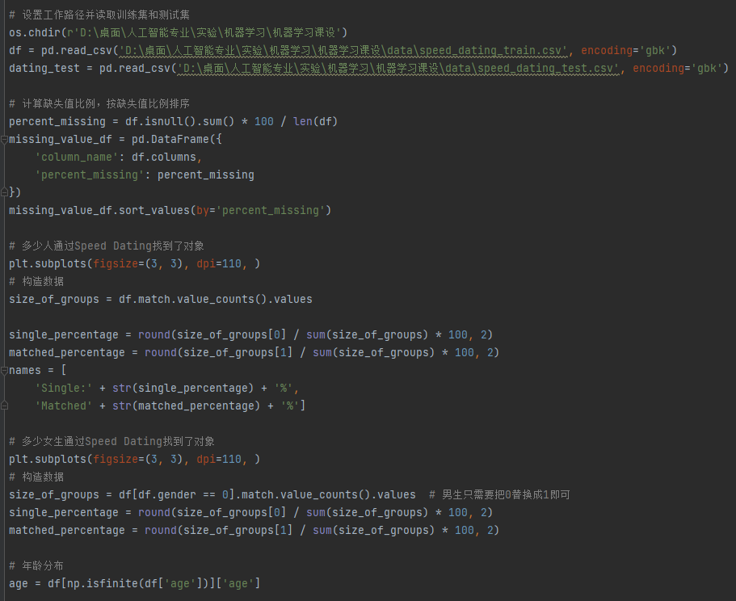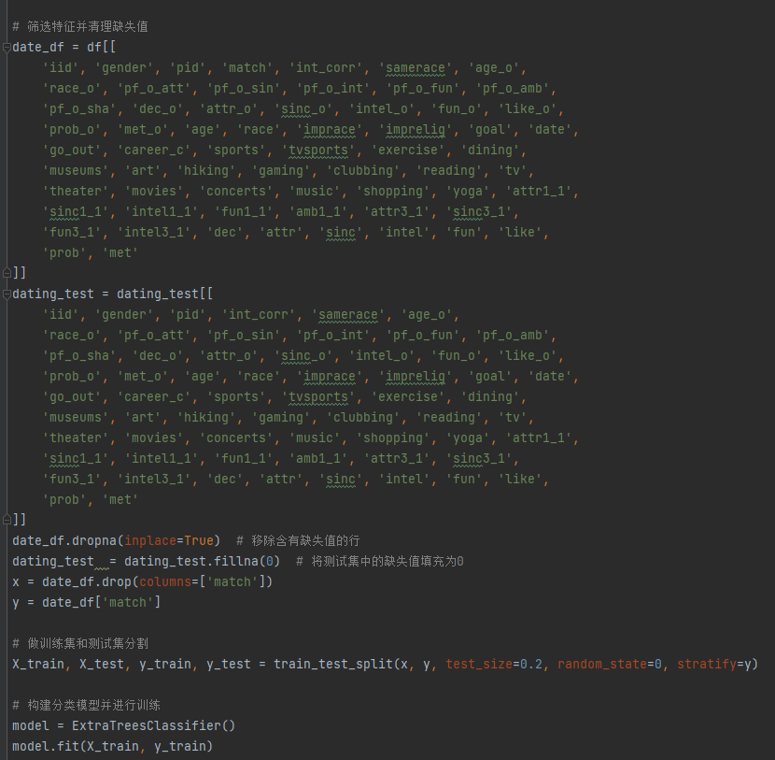
- 结果及分析
比赛结果：
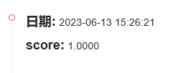
1、筛选特征、构造数据
1.1 数据整理
第一轮缺失值处理
这里的数据特征极多，缺失情况严重，按不同阈值做多轮缺失值处理
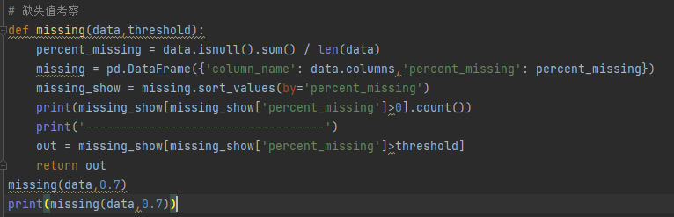
第一轮缺失值处理结果为
 | column_name | percent_missing
shar2_3 | shar2_3 | 0.759816359
intel5_3 | intel5_3 | 0.759816359
attr5_3 | attr5_3 | 0.759816359
amb7_3 | amb7_3 | 0.759816359
fun7_3 | fun7_3 | 0.759816359
intel7_3 | intel7_3 | 0.759816359
sinc7_3 | sinc7_3 | 0.759816359
attr7_3 | attr7_3 | 0.759816359
sinc5_3 | sinc5_3 | 0.759816359
fun5_3 | fun5_3 | 0.759816359
shar7_3 | shar7_3 | 0.759816359
amb5_3 | amb5_3 | 0.759816359
attr7_2 | attr7_2 | 0.76307841
fun7_2 | fun7_2 | 0.76307841
intel7_2 | intel7_2 | 0.76307841
shar7_2 | shar7_2 | 0.764286577
amb7_2 | amb7_2 | 0.766582095
sinc7_2 | sinc7_2 | 0.766582095
expnum | expnum | 0.78482542
numdat_3 | numdat_3 | 0.82167452
num_in_3 | num_in_3 | 0.920140147
第二轮缺失值处理
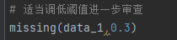
第二轮缺失值处理结果为
 | column_name | percent_missing
undergra | undergra | 0.414280536
attr5_1 | attr5_1 | 0.41524707
sinc5_1 | sinc5_1 | 0.41524707
intel5_1 | intel5_1 | 0.41524707
fun5_1 | fun5_1 | 0.41524707
amb5_1 | amb5_1 | 0.41524707
income | income | 0.48967017
attr1_s | attr1_s | 0.510933913
sinc1_s | sinc1_s | 0.510933913
intel1_s | intel1_s | 0.510933913
fun1_s | fun1_s | 0.510933913
amb1_s | amb1_s | 0.510933913
shar1_s | shar1_s | 0.510933913
fun3_s | fun3_s | 0.522532318
attr3_s | attr3_s | 0.522532318
sinc3_s | sinc3_s | 0.522532318
intel3_s | intel3_s | 0.522532318
amb3_s | amb3_s | 0.522532318
tuition | tuition | 0.573033708
mn_sat | mn_sat | 0.626555515
expnum | expnum | 0.78482542

第三轮缺失值处理
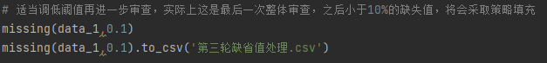
第三轮缺失值处理结果为
 | column_name | percent_missing
shar | shar | 0.12673674
zipcode | zipcode | 0.126978374
shar_o | shar_o | 0.128548991
match_es | match_es | 0.139905763
amb4_1 | amb4_1 | 0.225806452
fun4_1 | fun4_1 | 0.225806452
intel4_1 | intel4_1 | 0.225806452
attr4_1 | attr4_1 | 0.225806452
sinc4_1 | sinc4_1 | 0.225806452
shar4_1 | shar4_1 | 0.228464419
undergra | undergra | 0.414280536
sinc5_1 | sinc5_1 | 0.41524707
intel5_1 | intel5_1 | 0.41524707
fun5_1 | fun5_1 | 0.41524707
amb5_1 | amb5_1 | 0.41524707
attr5_1 | attr5_1 | 0.41524707
income | income | 0.48967017
mn_sat | mn_sat | 0.626555515
expnum | expnum | 0.78482542
空值处理
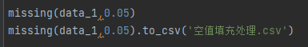
空值处理处理结果为
 | column_name | percent_missing
amb | amb | 0.084692521
amb_o | amb_o | 0.085779872
income | income | 0.48967017
mn_sat | mn_sat | 0.626555515
expnum | expnum | 0.78482542

1.2数据分析
在这8000多场的快速相亲中，到底有多少场相亲成功为参加的双方找到了合适的伴侣的？带着这个问题，我们就可以开始我们的第一个探索性数据分析。
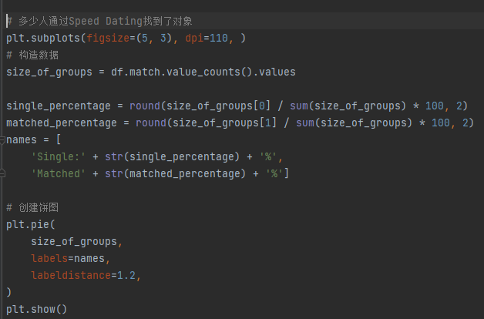
得出结果：
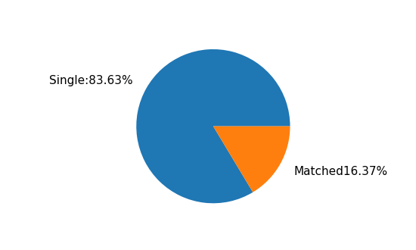
从上边的饼图我们可以发现，真正通过快速相亲找到对象的比率仅有16.37%
第二个问题，这个比率和参加的人的性别是否有关呢？这里我们也通过Pandas自带的filter的方式来筛选数据集中的性别。通过阅读数据集的文档，我们知道0代表的是女生，1代表的是男生。然后同理，我们执行类似的代码来找出女生和男生分别在快速相亲中找到对象的几率的。
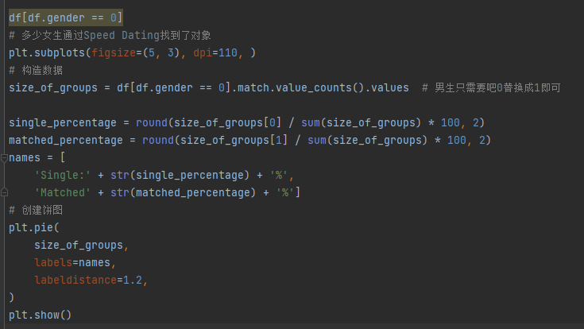
得出结果：
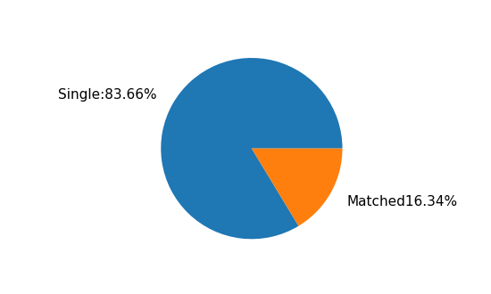
不难发现，在快速相亲中，女生相比于男生还是稍微占据一些优势的。女生成功匹配的几率比男生成功匹配的几率超出了0.03。
是什么样的人在参加快速相亲这样的活动呢？真的都是大龄青年（年龄大于30）嘛？这个时候我们就可以通过对参加人群的年龄分布来做一个统计分析。
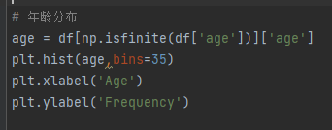
得出结果：
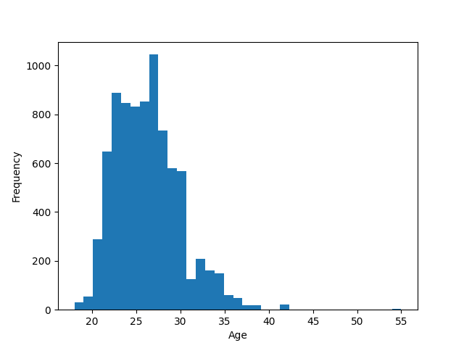
不难发现，参加快速相亲的人群主要是22～28岁的群体。这点与我们的预期有些不太符合，因为主流人群并不是大龄青年。接下来的问题就是，年龄是否会影响相亲的成功率呢？和性别相比，哪个对于成功率的影响更大？这两个问题在本文就先埋下一个伏笔，不一一探索了，希望阅读文章的你能够自己探索。但是这里可以给出一个非常好用的探索相关性的方式叫做数据相关性分析。通过阅读数据集的描述，我已经为大家选择好了一些合适的特征去进行相关性分析。这里合适的定义是指：1. 数据为数字类型，而不是字符串等无法量化的值。2.数据的缺失比率较低。
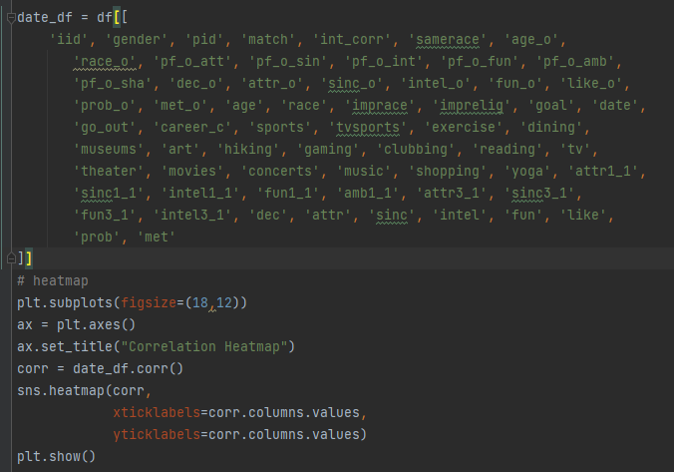
得出结果：
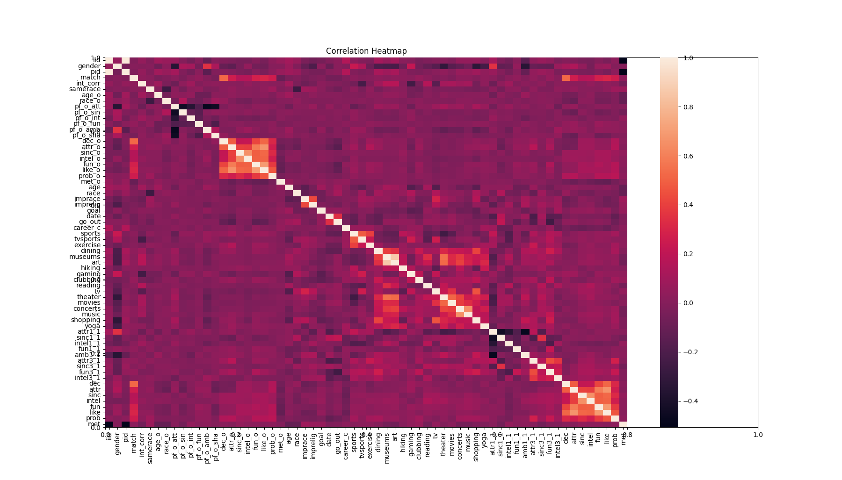
通过上面这张图这张相关性分析的热力图，我们可以先关注一些特别亮的和特别暗的点。比如我们可以发现，在 pf_o_att 这个表示相亲对象给出的外观吸引力这个特征上，和其他相亲对象给出的评分基本都是严重负相关的，除了 pf_o_fun 这一特征。由此我们可以推断出两个点：
大家会认为外观更加吸引人的人在智商，事业心，真诚度上表现会相对较差。换句话说，可能就是颜值越高越浪
幽默风趣的人更容易让人觉得外观上有吸引力
- 使用极端回归树算法进行预测
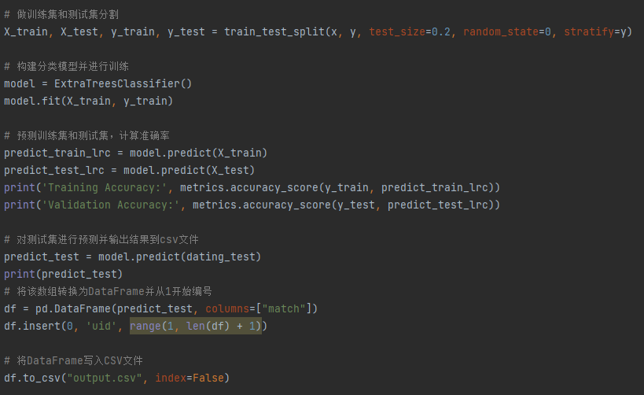
预测结果：
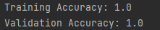
预测数据：
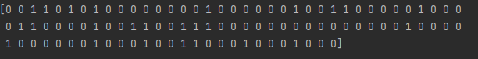

五、总结

在进行预测实验时，首先需要对数据进行特征筛选和构造。特征筛选可以通过相关性分析、主成分分析等方法进行，可以去除冗余的特征，提高预测的准确性。数据构造可以通过对原始数据进行变换、组合等操作，得到更加丰富的特征，提高模型的泛化能力。
在选择算法时，可以考虑使用极端回归树算法进行预测。极端回归树是一种基于决策树的回归算法，通过将数据分成多个子集，对每个子集进行回归预测，最终将预测结果合并得到最终预测结果。相比于其他回归算法，极端回归树具有以下优点：
1. 可以处理高维数据，不需要对数据进行特征选择或降维。
2. 对异常值和噪声的鲁棒性较强，不容易受到干扰。
3. 计算速度较快，适合处理大规模数据。
在进行预测实验时，需要注意以下几点：
1. 数据的质量对预测结果的影响较大，需要对数据进行清洗和预处理。
2. 数据的分布情况和特征之间的相关性对模型的效果有很大影响，需要进行探索性数据分析和特征工程。
3. 模型的参数选择和调优对预测结果的影响较大，需要进行交叉验证和网格搜索等方法进行参数选择和调优。
4. 预测结果的可解释性和稳定性也需要考虑，可以通过可视化等方法进行解释和验证。

综上所述，进行预测实验需要对数据进行特征筛选和构造，选择合适的算法进行预测，注意数据质量和模型参数选择和调优，同时也需要考虑预测结果的可解释性和稳定性。

